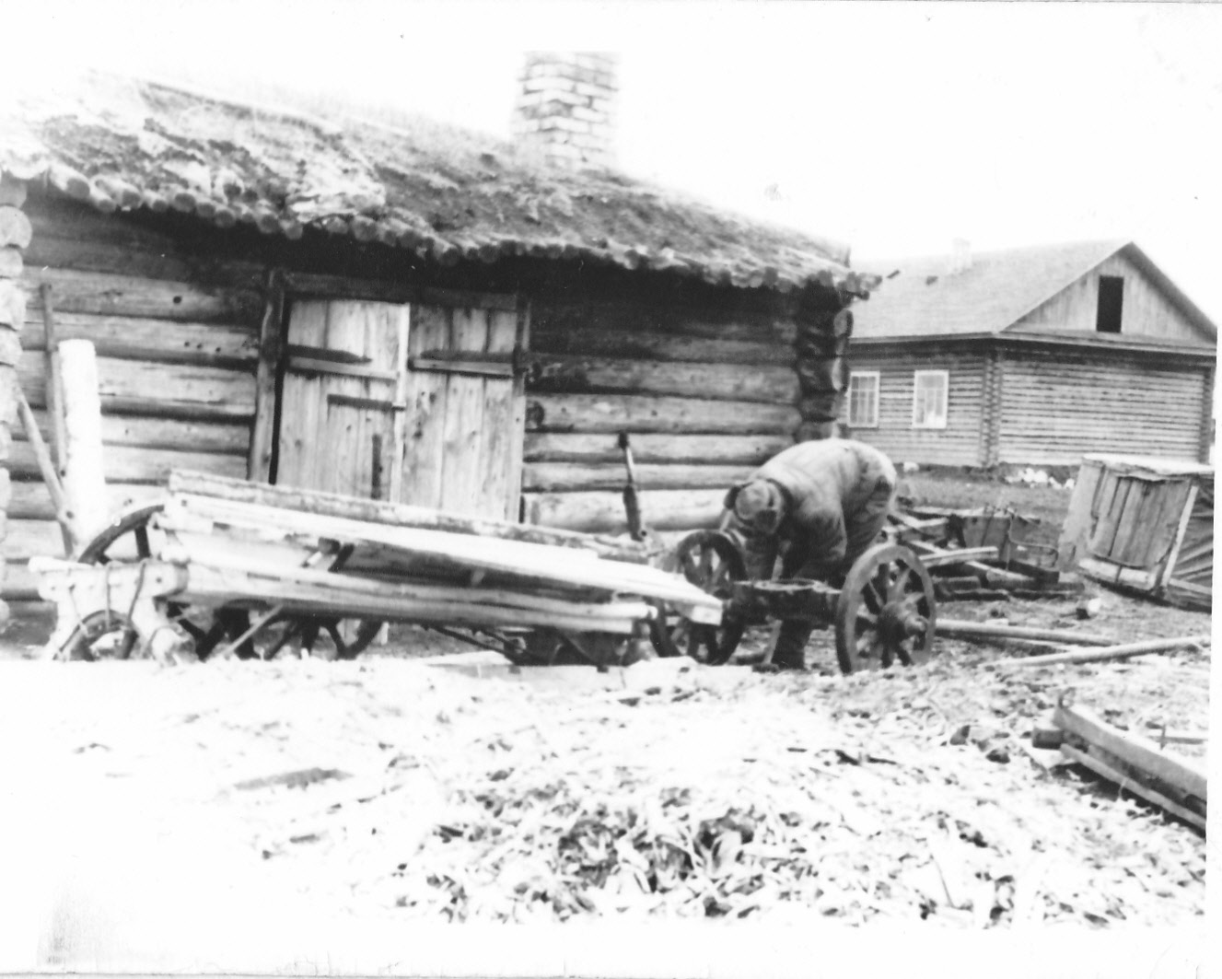Свет малой Родины

В 1958-59 году в центре села был построен небольшой деревянный клуб, где показывали кинофильмы, проводили коллективные чтения, танцевали и ставили интересные спектакли. В совхозе свинарём работал Пётр Гильдебран, немец по национальности. Он был в лидерах по привесу, за что его наградили поездкой в Москву на ВДНХ. Вернулся Пётр не с пустыми руками, все свои деньги он потратил на приобретение различных атрибутов для постановки спектаклей: грима, париков и так далее. А ёщё в памяти у старожилов ярким пятном остались выступления в их маленьком клубе Клавдии Шульженко и Лидии Руслановой.

Басова Г.И.- библиотекарь Боровской библиотеки.